软件工程系项目/实验报告
姓名 | 邱谦 | 学号 | 19001020502
专业班级 | 软件19005 | 指导教师 | 康玲
课程名称 | 算法分析与设计
项目/实验  名称 | 贪心法-乘船问题

一、解决方案的分析与设计
本题可使用双指针完成
- 对数组进行排序，为了达到更好的练习目的，采用自己编写的快速排序，具体看代码
- 令左指针和右指针分别指向数组的第一个元素和最后一个元素
- 如果左指针的数值+有指针的数值不大于船的最大载重量，船+1，左指针左移，右指针右移
- 否则，由于已经没有比左指针重量更小的人了，所以右指针左移，同时船+1
- 如果左右指针相遇，说明只剩下最后一个人，也要让船+2
- 重复3-4，直到左指针位于右指针的右边

二、解决方案的程序实现
1.程序代码
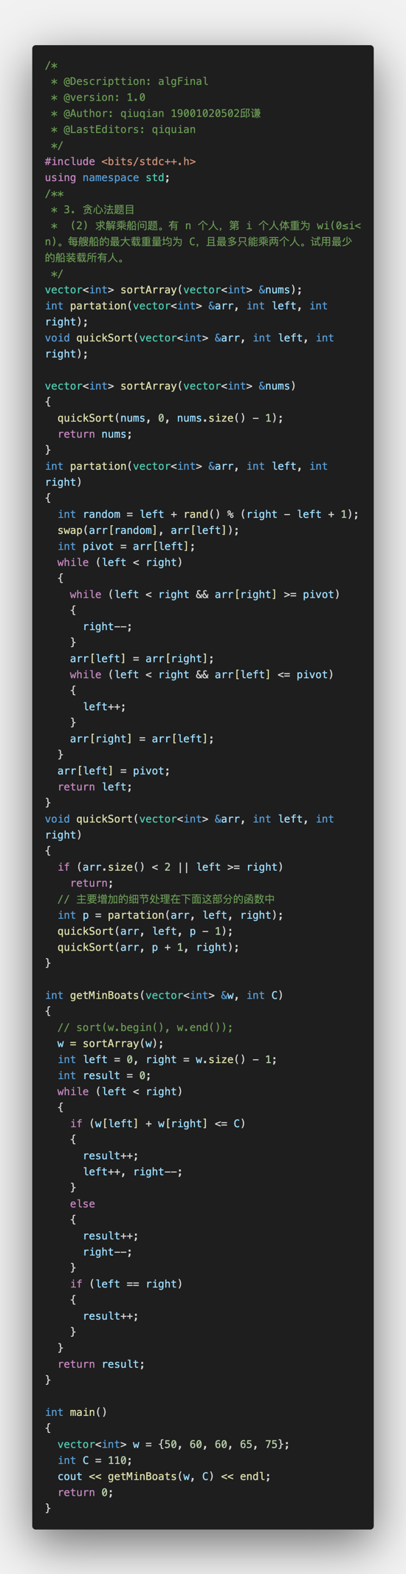
2.程序运行结果
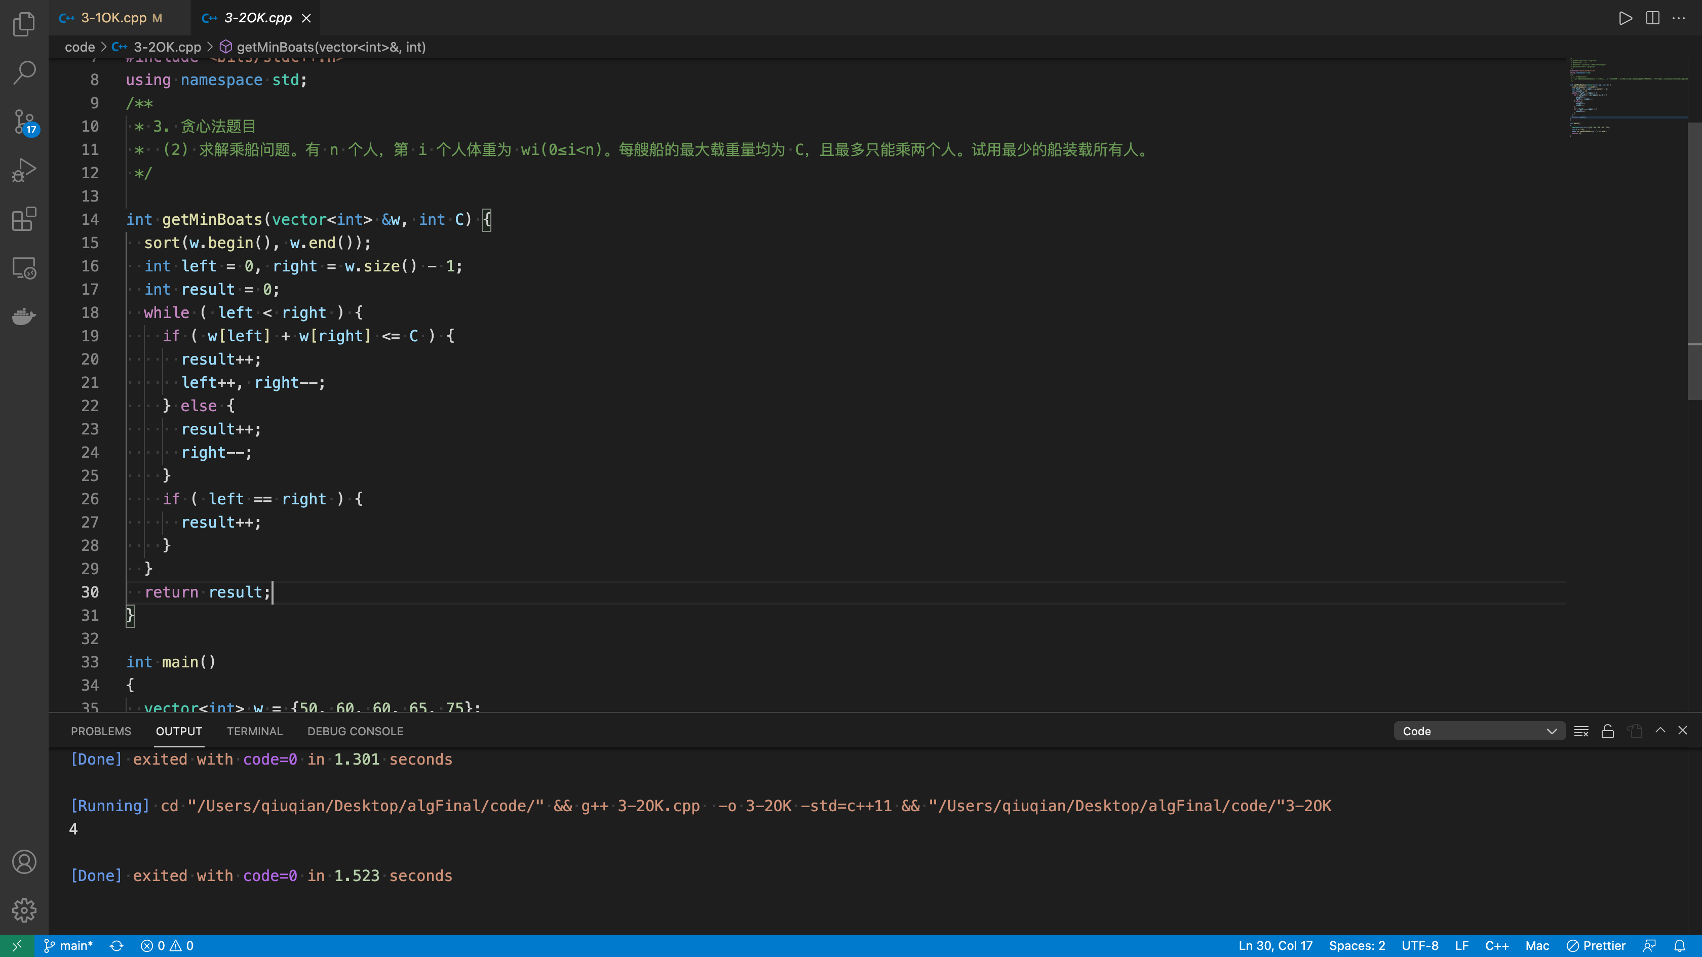

三、复杂度分析
时间复杂度：O(1)
空间复杂度：O(1)

